Documentation d’utilisation

La page d’accueil du psychoQuizz
Démarrer le psychoQuizz
Voici la page d’accueil
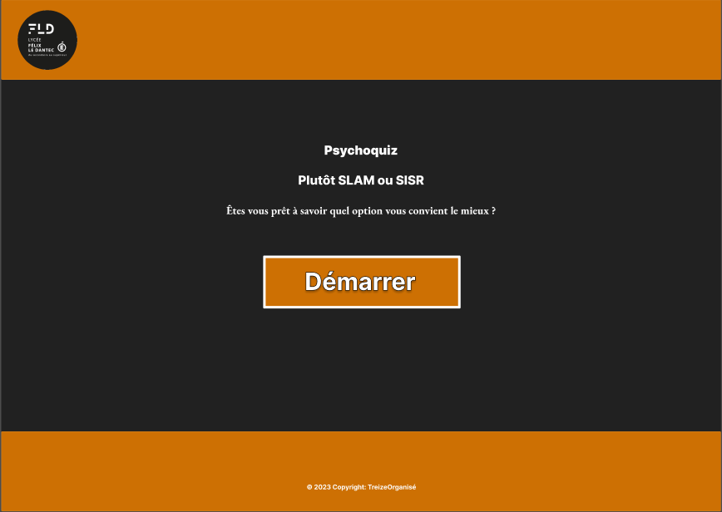

Coté utilisateur

Le formulaire de sondage

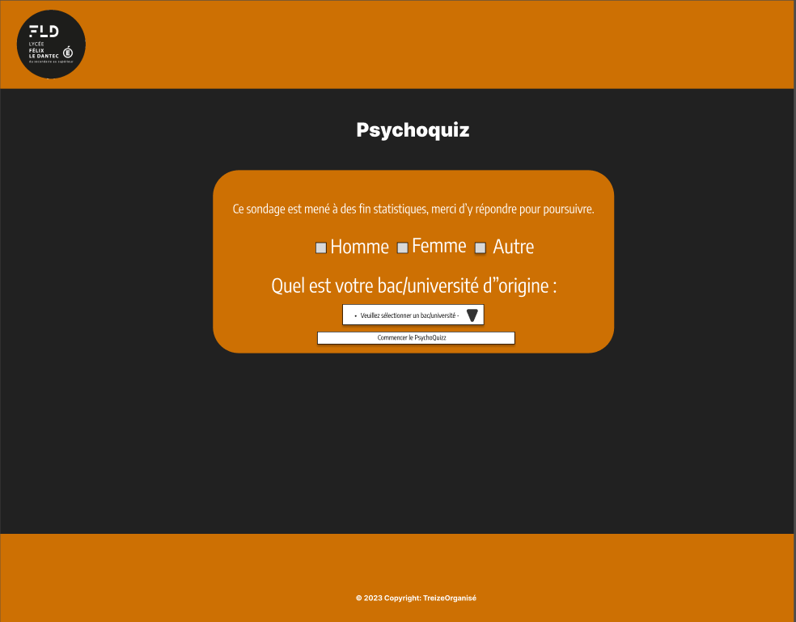

L’affichage des questions

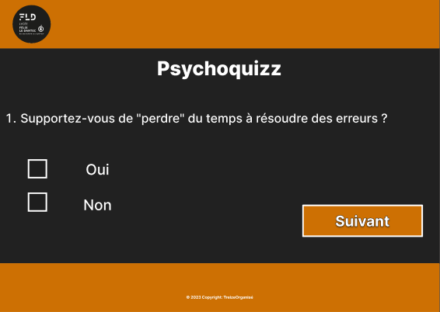
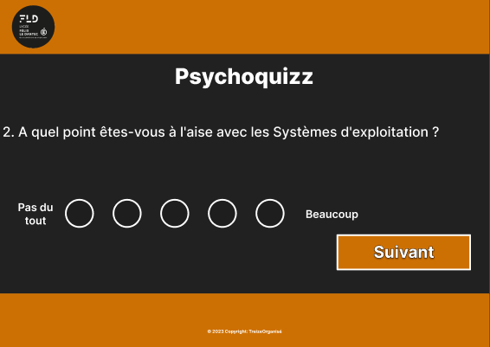
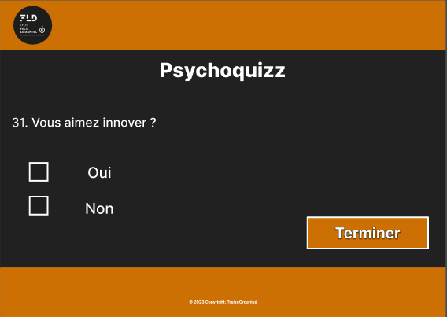

L’affichage du résultat


Coté admin
L’administrateur doit se connecter préalablement pour pouvoir gérer les questions

Entrer en mode administrateur pour gérer les questions
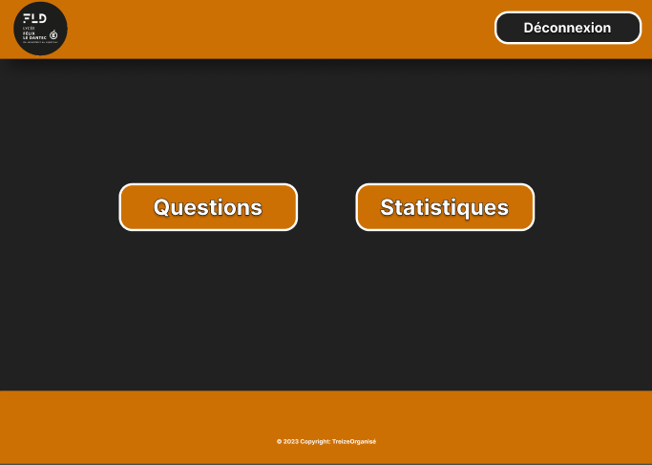

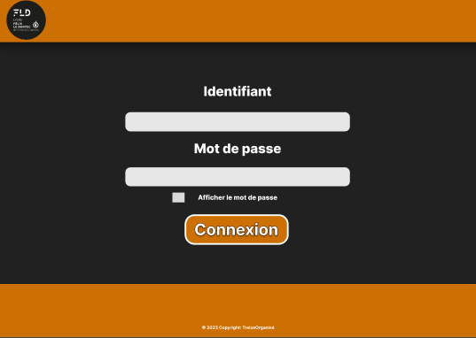

Gérer les questions
Pour supprimer la question
Pour modifer la question
Pour ajouter une question
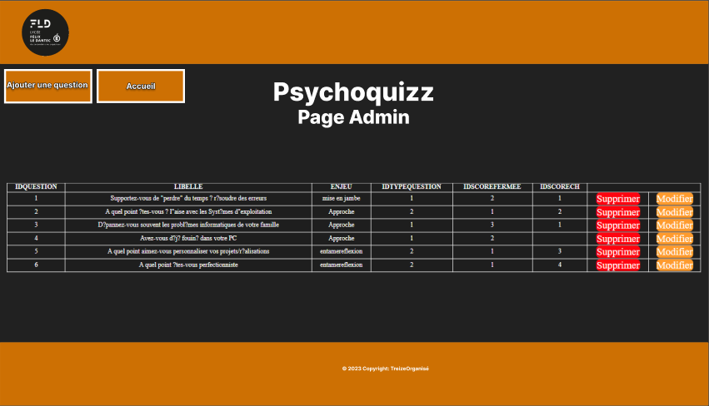

Ajouter une question
Compléter chaque caractéristique, puis valider
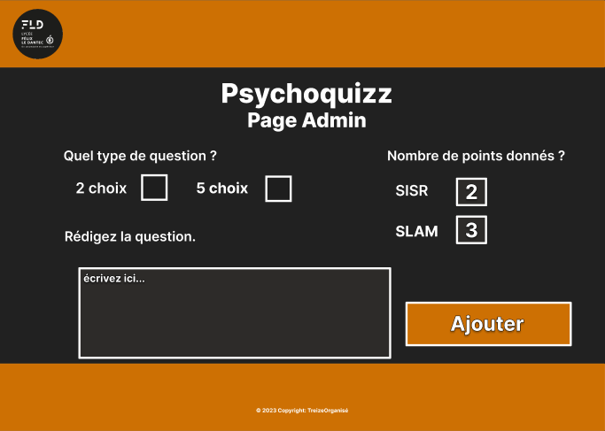

Modifier une question
Modifier chaque caractéristique, puis valider

F. Consulter les statistiques des personnes sondés

